Moelleux aux fèves et coriande, coeurs de gruyère

Ingrédients pour 8 muffins/demi shère:
50 g de farine (bio 65)  50 g de farine épeautre (bio 75)  ½ paquet de levure chimique  2 oeufs  2 petits suisse  2 c à s de lait  50 g de gruyère  4 c à s de coriandre hachée  50 g de fèves (si avec peaux compter 70 g)  sel et poivre | 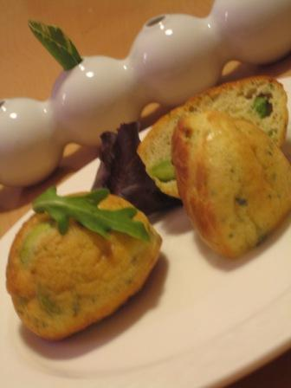

Allumez le four à 210 degrés.

Dans un bol, tamiser la farine et la levure avec le sel et poivre.
Dans un autre bol, mélanger les oeufs avec le lait et les petits suisses. Puis ajouter l'huile et la coriandre. Verser cette préparation dans le bol de farine et mélanger doucement (sans fouet) pour arriver à une pâte onctueuse.

Avec des fèves fraîches, écossez les et les faire cuire 30 min à l'eau bouillante et salée. Pour les fèves surgelées, cuisez les suivant les indications du paquet et n'oubliez pas de les écossez une fois cuitent. Dans tous les cas, les rafraichir à l'eau froide avant de les incorporer à la préparation.

Coupez la gruyère en 8 cubes et farinez les légèrement. Beurrer généreusement les moules à muffins/ demi-sphère ou autre. Y verser un cuillère du mélange, puis le gruyère et complétez avec la préparation jusqu'au ¾ du moule.

Mettre à four chaud environ 15 min selon leur volume. Ce temps est donné pour 8 muffins, réduisez le temps pour des plus petits moules et augmentez si vous préférez le présenter sous forme de cake salé.

Personnellement j'ai trouvé que ces moelleux donnaient le meilleur d'eux même au niveau gustatif en étant tiède.

Variante: on peut faire ce moelleux avec d'autres fromages comme la bûche de chèvre (talon haut et cacao), avec des fromage à pâte dur comme le comté, le gruyère, le beaufort, je le tenterais bien avec du reblochon aussi. Avec le reblochon et le chèvre, roulez les morceaux dans la coriandre, avec les pâtes dur mélanger les herbes à la pâte. On pourrait aussi imaginer avec du fromage bleu comme le roquefort, la fourme d'ambert ou même du gorgonzola. Dans ce cas je mettrais plus tôt du persil plat comme herbes.
Vous pouvez aussi changer la coriandre par d'autres herbes comme le persil, le basilique, de la sauge (dans ce cas réduire la quantité car très parfumé) ou même du thym frais. Essayez vos mariages herbes fromage.

Un Zeste de Magie
www.la-saliere.com
email : chrystelle@la-saliere.com

